目的:

1. 讓變數能變化
2. 如上述不行，用變數以外的東西紀錄變化狀態

想法一:

複選方塊

使方塊被勾選時變數改變，若是想改勾選另一個方塊、勾選後，原先勾選的方塊勾選狀態=0；換言之，想要做出一次只能勾選一個的效果，而且變數可以跟著變化。

想法二:

按鈕圖案變化

使按鈕被點選後為狀態2，再點選一次變回狀態1

變數紀錄變化失敗:

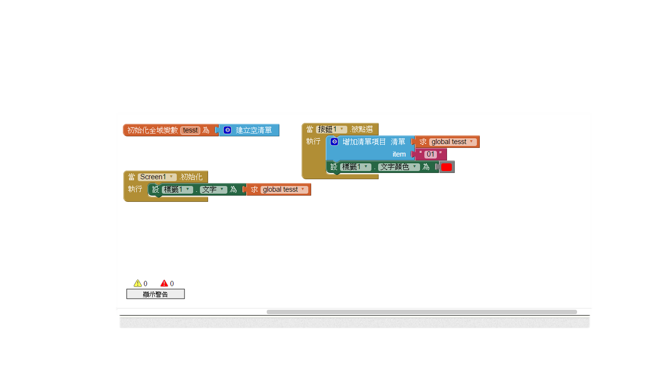

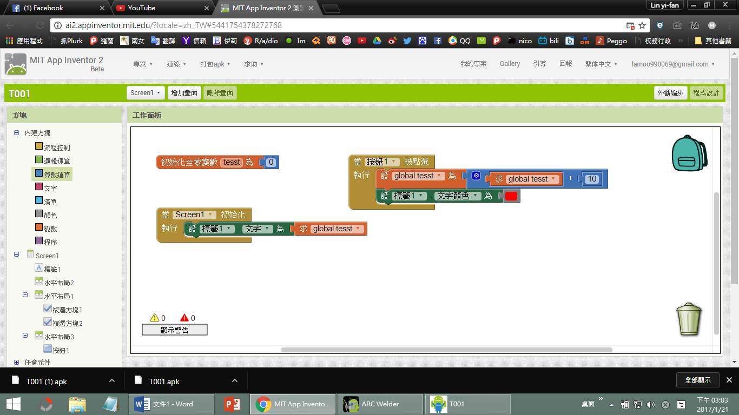

測試結果:

變數不會有變化

變數變化暨方塊狀態失敗:

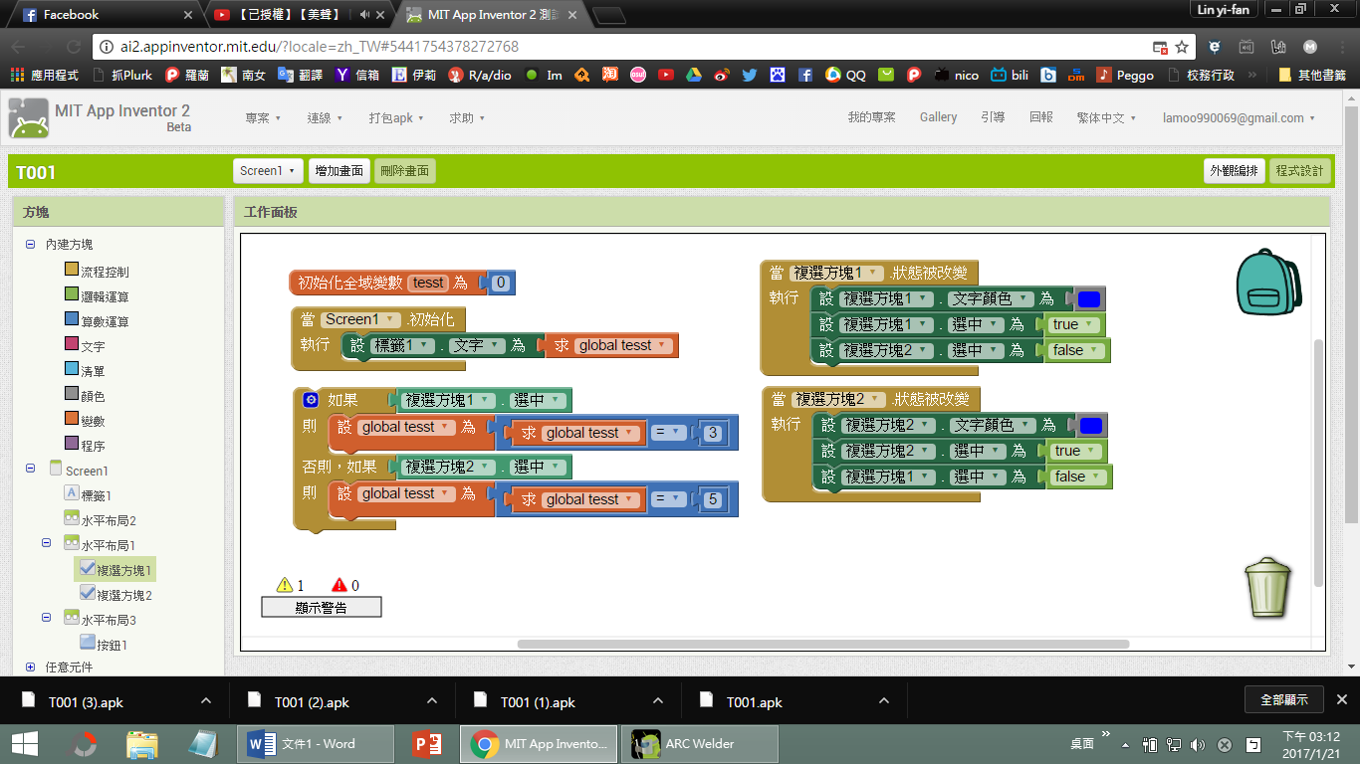

測試結果:選了其中一個另一個就完全不能被選中，且變數完全沒有變化

按鈕圖片變化失敗、變數使用文字與清單失敗:

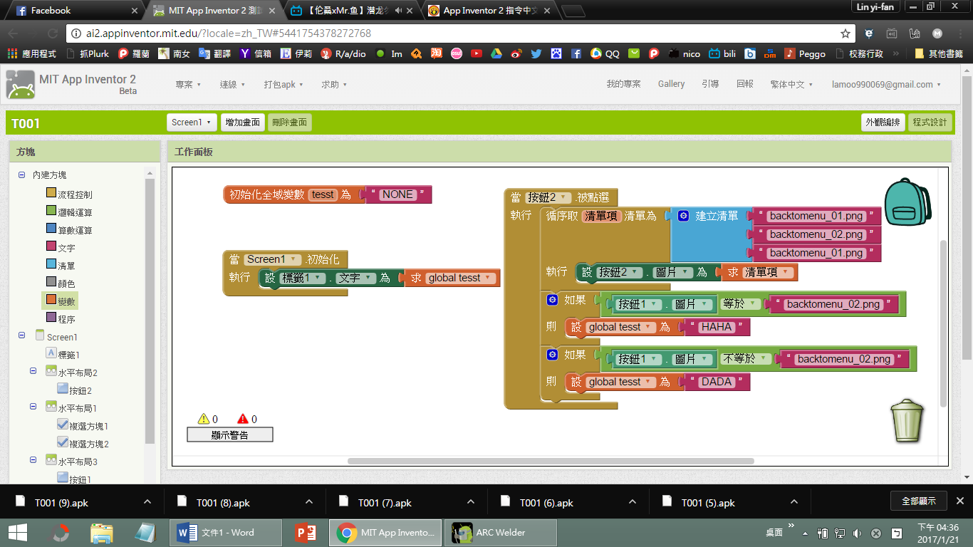

測試結果:清單兩項時，圖片變化還管用；變成三項以後就沒用了，且變數還是完全沒有變化…

替代方案!?

測試用清單項目數量紀錄變化 成功 :

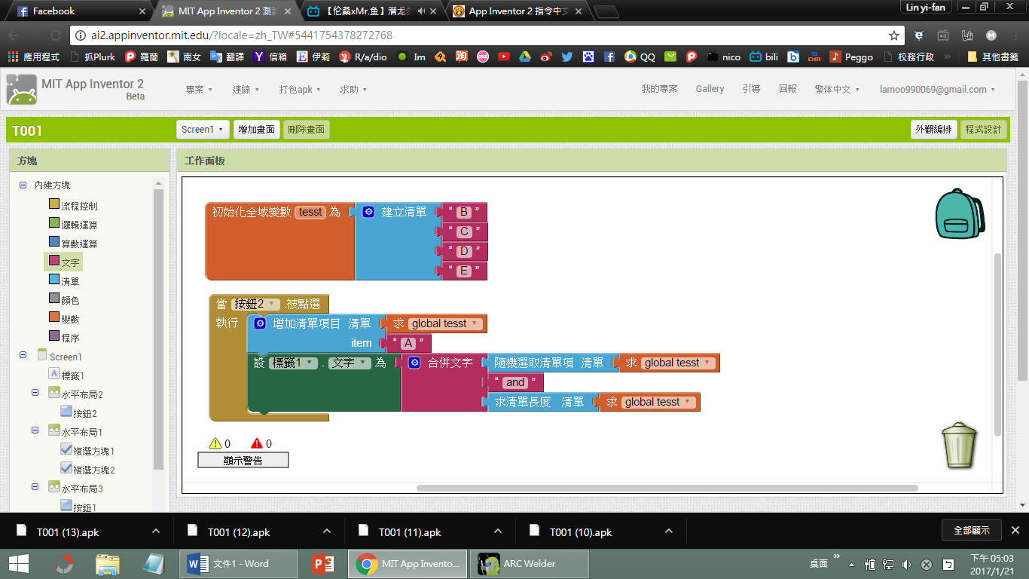

下一步:用清單項目的奇偶狀態來讓圖片達成變化

滑桿測試成功:

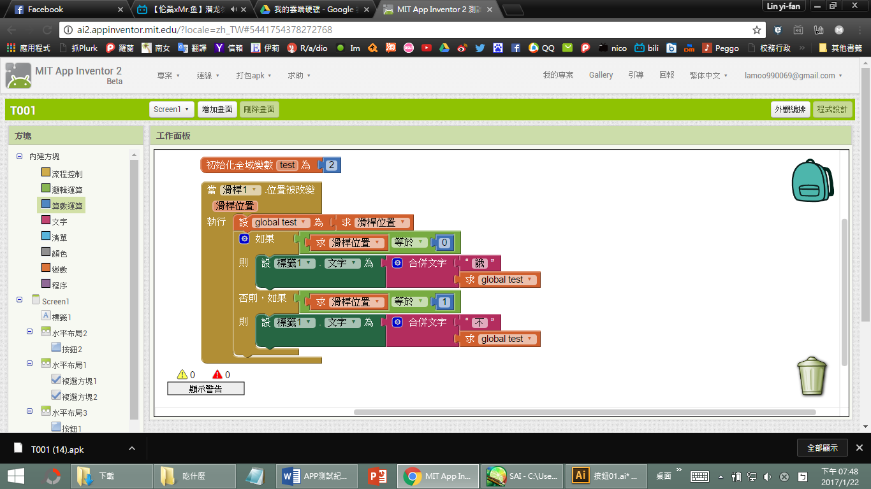­

直接比對圖片法成功:

